Pressemitteilung
16. Dezember 2020

eyrise® Sonnenschutzgläser von Merck
belegen ersten Platz bei Materialpreis 2020
Bei dem renommierten, von der Stuttgarter Materialagentur raumprobe ausgelobten Materialpreis 2020 (www.materialpreis.de) – der Auszeichnung für besondere Materialien – kam Merck mit seinen dynamisch schaltbaren eyrise® Sonnenschutzgläsern (www.eyrise.de) auf Platz 1 in der Kategorie ‚Innovation‘. Bei der Laudatio anlässlich der am 3. Dezember im kleinen Rahmen abgehaltenen Preisübergabe hob die Jury nicht nur den Innovationsgrad des Produkts hervor. Sie würdigte auch die mutige Entscheidung des Unternehmens, mit der im niederländischen Veldhoven ansässigen Merck Window Techologies B. V. einen eigenen Unternehmensbereich für die Vermarktung dieser neuartigen Technologie gegründet zu haben.
eyrise® basiert auf der patentierten licrivision® Flüssigkristalltechnologie von Merck, die vor allem von Flachbildschirmen für Fernsehgeräte, Computer oder Smartphones bekannt ist und jetzt auch für Gebäudeverglasungen eingesetzt wird. licrivision® ist eine transparente Flüssigkristallmischung, der nach individuellem Bedarf spezifische Farbmoleküle zugesetzt werden. Die Flüssigkristalle befinden sich zwischen zwei Glasscheiben, die mit einer transparenten, leitfähigen Beschichtung versehen sind. Bei Anlegen einer geringen elektrischen Spannung richten sich die Flüssigkristallmoleküle aus, wobei sich über die Höhe der Spannung die Licht- und Wärmedurchlässigkeit der Verglasung regulieren lässt. Der komplette Umschaltvorgang dauert lediglich eine Sekunde. Dadurch können eyrise® Fenster jederzeit und auf Knopfdruck an sich wechselnde Umgebungsbedingungen angepasst werden, wobei die Transparenz sowie die freie Sicht nach draußen erhalten bleiben.
Ein besonderer Vorteil des Systems ist die große Gestaltungsfreiheit. So lassen sich eyrise® Sonnenschutzgläser in Größen von bis zu 3500 mm x 1600 mm sowie in unterschiedlichen geometrischen Formen herstellen. Architekten und Bauherren entscheiden sich daher zunehmend für deren Einsatz. Aktuelle Beispiele sind der Bürokomplex Orkla City im norwegischen Oslo, die neue Firmenzentrale der FC-Gruppe in Karlsruhe, das Konferenzzentrum von Merck in Darmstadt sowie die von Oscar Niemeyer entworfene Techne Sphere in Leipzig.
2020 hat raumprobe (www.raumprobe.de) 33 Materialien und ihre Hersteller aus Industrie, Handwerk und Gestaltung ausgezeichnet. Dabei wurden außer in der Kategorie Innovation auch Preise in den Bereichen Design, Klassiker, Kollektion, Ökologie, Verfahren und Studie vergeben. Zur unabhängigen Fachjury gehörten Werner Aisslinger (Studio Aisslinger), Regina Adamczak (BM Fachmagazin für Innenausbau, Möbel, Bauelemente), Sven Plieninger (Schlaich Bergmann Partner), Thomas Steimle (Steimle Architekten), Prof. Dr. Dipl.-Des. Marina-Elena Wachs (Hochschule Niederrhein), Andrea Weitz (Raumkontor Innenarchitektur).
Der Materialpreis wurde bereits zum achten Mal von raumprobe ausgelobt und organisiert. Er wird in geraden Jahren an Unternehmen der Materialherstellung und -entwicklung vergeben. In ungeraden Jahren richtet er sich an Planende und Kreative mit ihren realisierten Projekten.
Über eyrise®
Die Marke eyrise® Dynamische Flüssigkristallfenster ist ein innovatives Produkt des Wissenschafts- und Technologieunternehmens Merck.
eyrise® Sonnenschutzgläser verwenden die von Merck entwickelte fortschrittliche licrivision® Flüssigkristalltechnologie. Sie ermöglichen intelligente, transparente Fenster, die sich zum sofortigen Schutz vor Sonneneinstrahlung abdunkeln lassen, ohne das natürliche Tageslicht zu beeinträchtigen. So bieten die Fenster Lightwellness – visuellen Komfort, Wärmeregulation und Farbneutralität – auf Knopfdruck und tragen zugleich dazu bei, den Energieverbrauch zu senken.
Architekten und Gebäudedesigner auf der ganzen Welt verwenden eyrise®, um maßgeschneiderte Glasstrukturen und Fassaden in einer großen Vielfalt von Formen, Größen und Farben zu schaffen. Aktuelle Projekte umfassen den Hauptsitz der British Academy of Film and Television Arts (BAFTA) in London/GB, die Orkla City in Oslo/Norwegen, das Konferenzzentrum von Merck in Darmstadt und die vom Pionier der modernen Architektur, Oscar Niemeyer, entworfene Techne Sphere in Leipzig.
Merck, licrivision und eyrise sind eingetragene Warenzeichen der Merck KGaA, Darmstadt/Deutschland, oder einer ihrer Konzerngesellschaften.
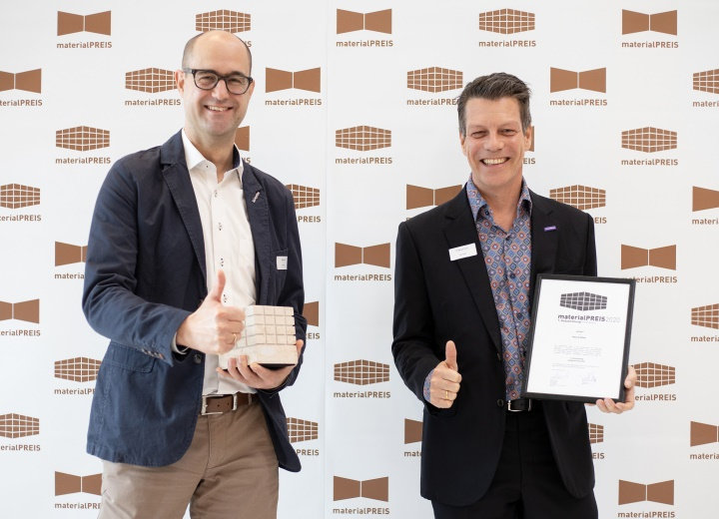 | Die stolzen Preisträger: Martin Zitto, Senior Business Development Manager eyrise® (links) und Dr. Michael Grund, Head of Business Field LC Windows bei Merck (rechts).  Bild: © raumprobe, Stuttgart
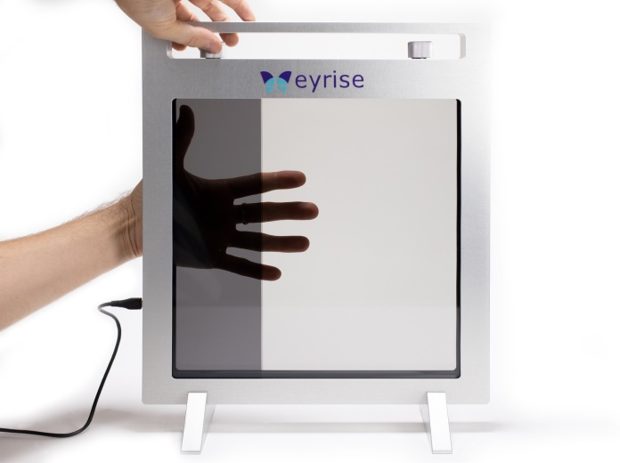 | eyrise® Sonnenschutzglas basiert auf einer patentierten Flüssigkristallmischung zwischen zwei Glasscheiben. Bei Anlegen einer geringen Spannung ändert sich die Licht- und Wärmedurchlässigkeit in Sekundenschnelle, während die Transparenz erhalten bleibt.  Bild: © raumprobe, Stuttgart

Weitere Informationen und Belegexemplare:
Barbara Welsch
Konsens PR GmbH & Co. KG
+49 (0)60 78/93 63 14
mail@konsens.de

